TEST D’INGRESSO |  | Este,…..….............
Studente  ..........................................  Classe  ...................... | Storia | Esito test  Punteggio: .............../23

Leggi con attenzione il testo degli esercizi | P. | R.
1. Rispondi alle seguenti domande:  a. A quale secolo (indica il secolo con numero romano) appartengono gli anni indicati:  814 d.C ……….sec. 326 a.C. ………..sec. 1492 d.C. …………sec.  b. I fatti narrati si riferiscono alla prima metà del XVIII sec. Da quale anno a quale anno ci si  riferisce scrivendo “prima metà del XVIII sec.”?  dal .............. al ...............  c. Riordina le date proposte nell’esatto ordine cronologico:  775d.C., 31 a.C., 264 a.C., 1492 d.C, 776 a.C., 14 d.C  .......................................................................................................................................................... | 3
2. Indica quando si sono svolti i fatti elencati, scegliendo una delle seguenti opzioni:  Preistoria, Antichità, Medioevo, Età moderna, Età contemporanea  1. Unità d’Italia …………………………………………..……………………………………  2. Distruzione di Troia ………………………………………..……………………………….  3. Nascita dell’allevamento …………………………………….…………………………….  4. Pontificato di Giovanni XXIII ………………………………….…………………………..  5. Longobardi in Italia …………….………………………………….………………………..  6. Incoronazione di Carlo Magno …..…………………………………….……………………  7. Guerra d’indipendenza americana ……………………………………………………………  8. Nazismo in Germania ……………………………………………………………………….  9. Civiltà comunale in Italia ……………………………………………………..…………….  10. Prime lavorazioni dell’argilla …………………………………………………….…………. | 5
3. Inserisci correttamente i personaggi nelle rispettive colonne.  Cesare, Rotari, Romolo, Pericle, Annibale, Alessandro Magno, Giustiniano, Costantino, Maometto, Teodorico | 5
  Avanti Cristo | Dopo Cristo
4. Per i termini storici indicati individua la corretta definizione  1. Anarchico  a. Persona che si interessa solo dei propri guadagni  b. Persona che nutre un gran rispetto per lo Stato e per le sue leggi  c. Persona incerta che non prende mai decisioni  d. Persona che non riconosce come accettabili le varie forme di potere costituito  2. Risorgimento  a. Movimento culturale e artistico sviluppatosi, in particolare in Germania, nei secoli XV-XVI  b. Periodo storico dell’Ottocento caratterizzato dal processo che consentì il formarsi dell’unità d’Italia  c. Movimento culturale e artistico sviluppatosi, in particolare in Italia, nel corso dei secoli XII-XIII  d. Movimento culturale e artistico sviluppatosi, in particolare in Italia, nel corso dei secoli XV-XVI  3. Basso Medioevo  a. Periodo storico che si riferisce ai secoli finali del Medioevo  b. Periodo storico che si riferisce ai secoli iniziali del Medioevo  c. Periodo storico che si riferisce ai secoli centrali del Medioevo  d. Periodo storico che si riferisce ai secoli meno importanti del Medioevo  4. Suffragio censitario  a. Elezioni riservate ai maschi  b. Elezioni aperte a maschi e femmine  c. Elezioni riservate a quanti possiedono un reddito minimo stabilito  d. Elezioni riservate a quanti possiedono un reddito minimo stabilito e 35 anni d’età  5. Abdicare  a. Rinunciare ad un’alta carica  b. Rinunciare all’idea di raggiungere un obiettivo  c. Uccidere un sovrano  d. Consultare il popolo mediante referendum | 5
5. Indica nella cartina, mediante i corrispettivi numeri, i paesi elencati.  1.Albania; 2.Algeria; 3.Croazia; 4.Iraq; 5.Siria; 6.Israele; 7.Egitto; 8.Creta; 9.Portogallo; 10.Turchia.  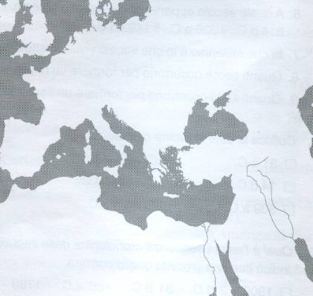 | 5

